ZUCC教师—课程评价系统

软件测试分析报告



**课 程**：____ _ 软件工程 __ ____ ___

**题 目**： ZUCC教师-课程评价系统 _

**专业班级**：____ _ __软件工程 1802______ ___

**组 长**：_____ _ _ G04-童鑫聪-31801088_ ____ ___

**组 员**：____ _ __ G04-项伟铭-31801112__ __ ____

**组 员**：____ _ _ G04-罗丹妮-31801326__ _ _ __

|  |  |  |
| --- | --- | --- |
| 文件状态：  [ ] 草稿  [ ] 正式发布  [√] 正在修改 | 文件标识： | SE2020-G04-软件测试分析报告 |
| 当前版本： | 0.1.1 |
| 作者： | 童鑫聪、项伟铭、罗丹妮 |
| 完成日期： | 2021-01-01 |

软件测试分析说明

说明：

《软件代码规范说明》 (STR)是对计算机软件配置项CSCl,软件系统或子系统，或与软件相关项目执行合格性测试的记录。通过STR，需方能够评估所执行的合格性测试及其测试结果。该文档可能还要用《软件测试用例说明》和《软件代码走查说明》以补充。

**版本记录**

|  |  |  |  |  |  |
| --- | --- | --- | --- | --- | --- |
| 编号 | 修订日期 | 版本/状态 | 修订人 | 发布日期 | 备注 |
| 01 | 2020-12-25 | 0.1.1 | 罗丹妮 | 2021-01-02 | 报告的初始版本制作 |
|  |  |  |  |  |  |

目录

ZUCC教师—课程评价系统 1

软件测试分析报告 1

软件测试分析说明 2

1引言 5

1.1标识 5

1.2系统概述 5

1. 软件概述 5

2. 项目概述 5

1.3文档概述 5

1.4基线 6

2引用文件 6

3测试概要 6

3.1测试环境 6

3.1.1时间与地点 6

3.1.2人员与设备 7

3.1.3环境分析 7

4测试分析 7

4.1黑盒测试 7

4.1.1接口测试 7

4.1.2功能测试 8

4.2单元测试 13

4.2.1测试用例 13

4.3集成测试 19

4.3.1结构分解 19

4.3.2详细过程 20

4.4白盒测试 21

1. 访问测试 21

2. 功能测试 21

3. 各种网络状态下测试 21

4. 中断性测试 22

5. 页面切换测试 22

4.5系统测试 22

4.6确认测试 23

4.6.1 Alpha测试 23

4.6.2 Beta测试 24

5软件功能概述 25

5.1注册 25

1. 功能 25

2. 限制 25

5.2登录 25

5.3打卡 26

1. 创建打卡记录 26

2. 设置打卡记录 26

3. 删除打卡记录 26

4. 查看打卡记录 26

5.4动态 26

1．发表动态 26

2．查看发表的动态 26

3．删除发表的动态 26

4. 收藏发表的动态 26

6总体分析 26

6.1功能分析 26

6.2存在的缺陷 27

6.3后续补救 27

6.4评价与结论 27

7注解 27

附录 28

参考资料 28

补充图解 28

**根据《GB8567－06计算机软件产品开发文件编制指南》中项目实现阶段结合实际情况调整后的《软件测试分析报告》内容如下：**

# 1引言

## 1.1标识

标题：《软件测试分析报告》

简称：STR

版本号：0.1.1

说明：本文档支持Office、WPS等word文档阅读软件

## 1.2系统概述

1. **软件概述**

我们小组开发的是关于ZUCC教师与课程对应的评分评价系统，以网页形式发布。学生可以对老师及其相应所授课程进行评分评价，而该评分评价可以给其他学生用户提供参考，以便学生更好的了解一个老师的授课方式及教学态度，以此来更好地进行选课（可以是课程的选择也可以是某门特定课程下教学老师的选择）。

1. **项目概述**
2. 项目名称：ZUCC教师与课程评价平台——基于协同过滤算法的课程评价系统
3. 项目用途：帮助zucc在校学生更好地进行选课
4. 任务提出者：杨枨老师
5. 项目开发者：童鑫聪、项伟铭、罗丹妮
6. 用户：浙大城市学院学生
7. 课程名称：《软件工程》
8. 承办小组：G04小组
9. 相关文档：项目的提出和介绍；软件项目计划；软件可行性分析报告；软件需求分析报告；软件总体设计报告；软件详细设计报告；软件测试报告；项目总结报告。

## 1.3文档概述

本文档的内容包括需求、合格性规定、需求可追踪性等，其中对需求模块进行详细分析。

本文档的使用除了项目开发团队的内部使用外，还需提交用户和客户组织负责人审查批准。

本文档的使用应遵守国家先关法律法规，未经允许不得对外公开，需要有一定的保密性和私密性。

## 1.4基线

基线是软件生存期各个开发阶段的工作成果。

重要的检查点是里程碑，重要的需要客户确认的里程碑是基线。

主要基线如下表所示：

|  |  |  |  |  |
| --- | --- | --- | --- | --- |
| 基线名称 | 基线缩写 | 基线标识 | 计划建立日期 | 计划完成时间 |
| 软件需求基线 | SRBL | SR | 2020/11/07 | 2020/11/18 |
| 概要设计基线 | PDBL | PD | 2020/11/19 | 2020/11/26 |
| 详细设计基线 | DDBL | DD | 2020/11/27 | 2020/12/03 |
| 代码基线 | SCBL | SC | 2020/12/04 | 2021/1/3 |
| 测试基线 | STBL | ST | 2020/12/21 | 2020/1/5 |
| 运行基线 | PRBL | PR | 2020/12/31 | 2021/01/13 |

# 2引用文件

[1]《GB T-8567-2006计算机软件文档编制规范》

[2]张海藩，牟永敏.软件工程导论(第6版)[M]北京：清华大学出版社

[3]梁勇. JAVA语言程序设计(第10版)[M]北京：机械工业出版社

[4]软工小组作业《VWXH模型的详细论述》

# 3测试概要

## 3.1测试环境

### 3.1.1时间与地点

**时间：**2020年1月1日

**地点：**理四、家里、寝室

### 3.1.2人员与设备

**人员：**童鑫聪、项伟铭、罗丹妮

**设备：**华硕飞行堡垒7代 win10

dell xps8900 win10

### 3.1.3环境分析

|  |  |  |
| --- | --- | --- |
|  | 硬件 | 软件 |
| 服务器 | CPU:  内存：  硬盘：  网卡： | 操作系统：  数据库：  Web应用服务器： |
| 客户机 | CPU:  内存：  硬盘：  网卡： | 操作系统：  浏览器： |
| 网络 |  |  |

# 4测试分析

## 4.1黑盒测试

### 4.1.1接口测试

**1. 测试工具：**PostMan

**2. 测试截图：**

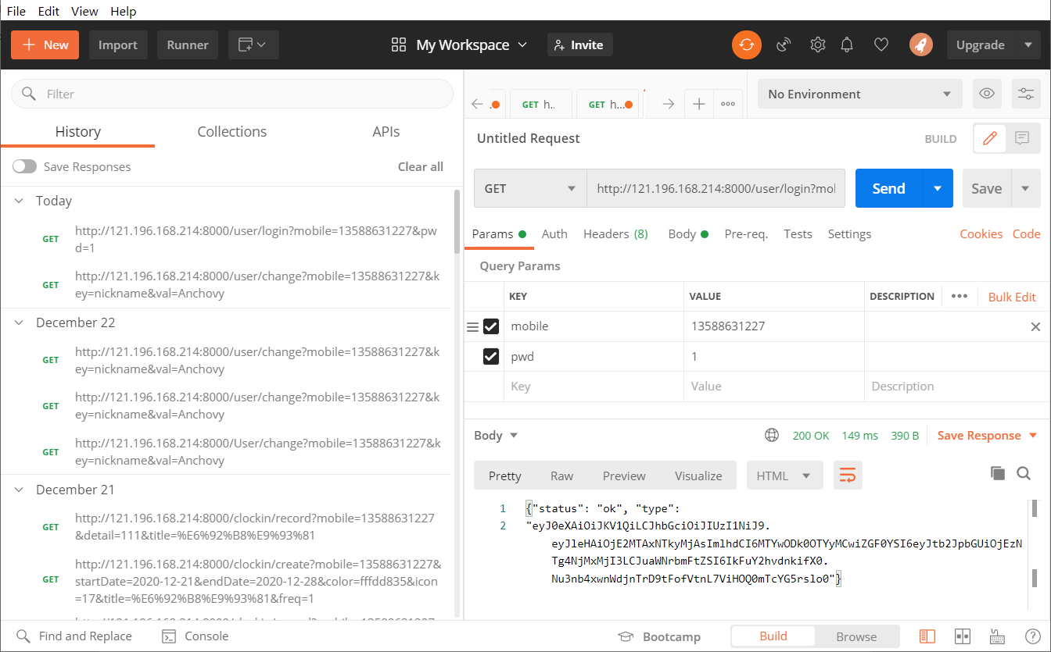

**3. 测试结果：**端口测试正常，所测试的端口都能返回相关信息。

### 4.1.2功能测试

**1. 登录界面**

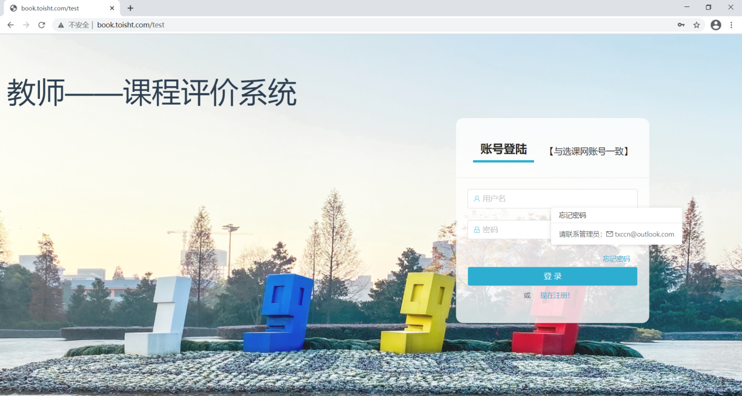

**2. 注册界面**

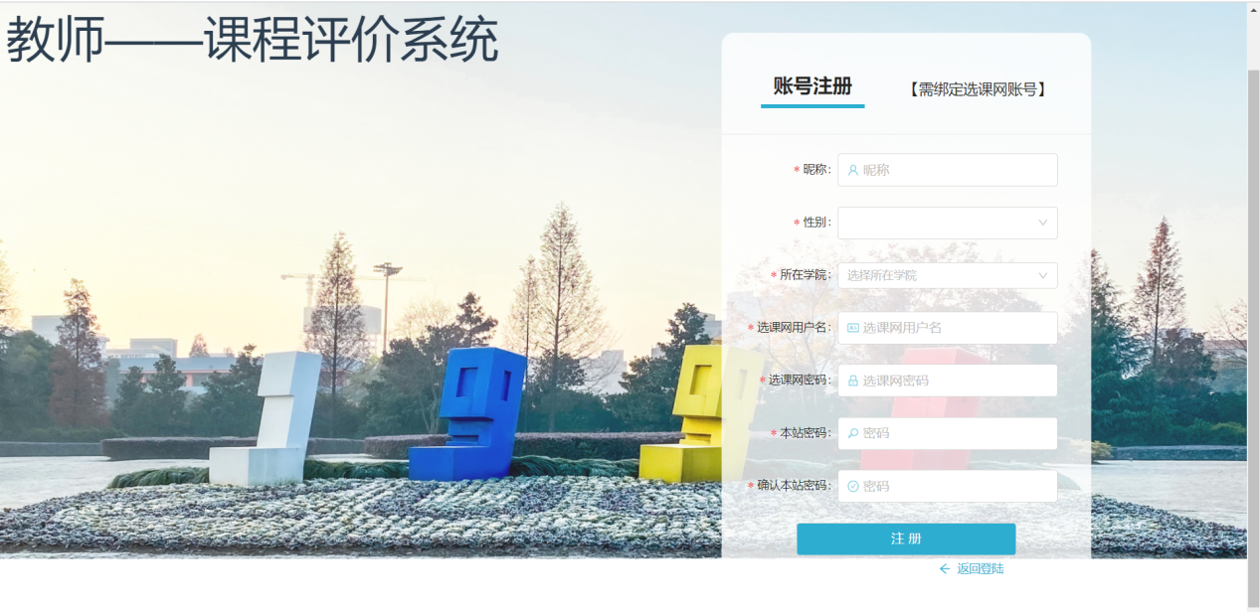

**3. 主页**

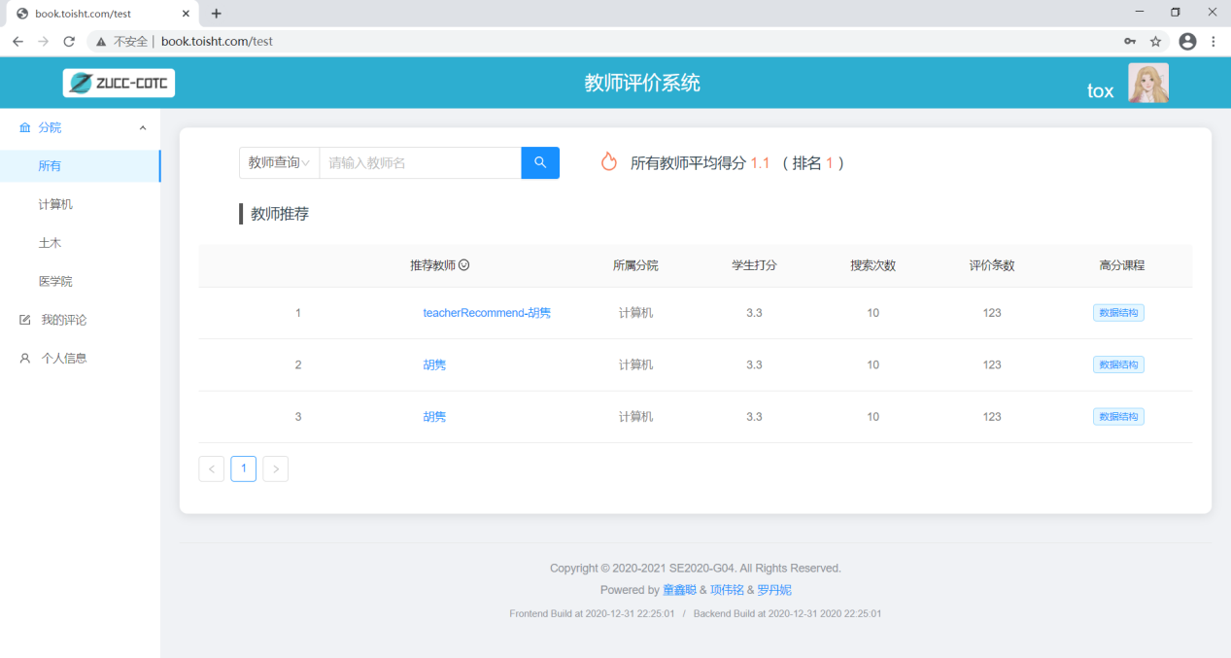

**4. 课程查询页面**

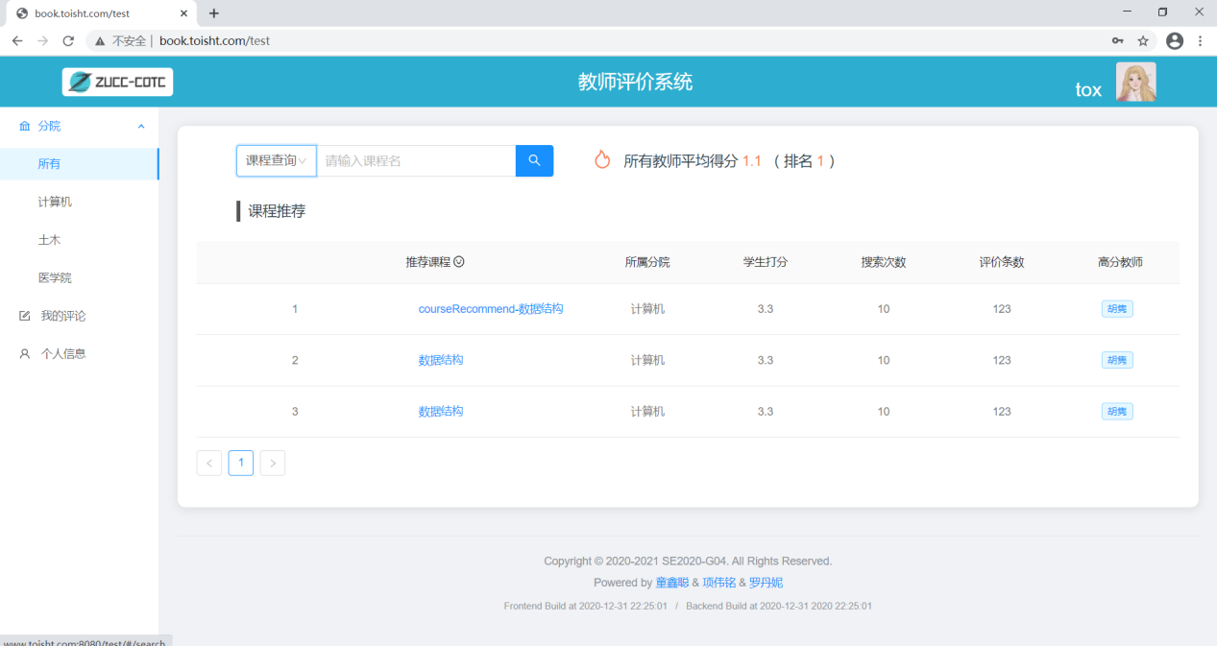

1. **教师详情页**

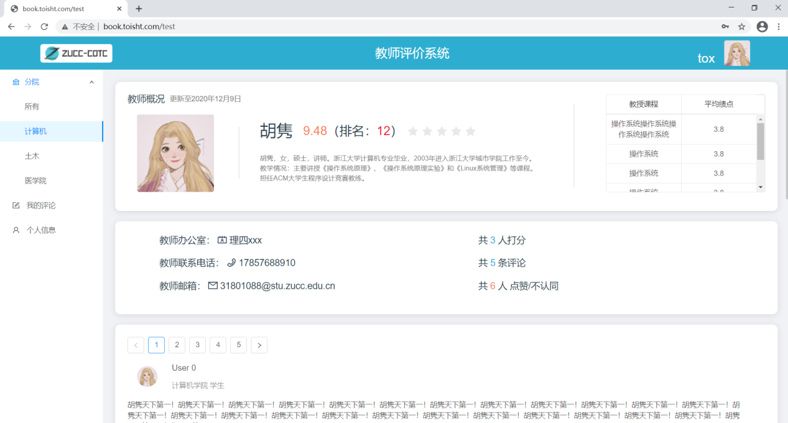

**6. 教师所对应课程页**

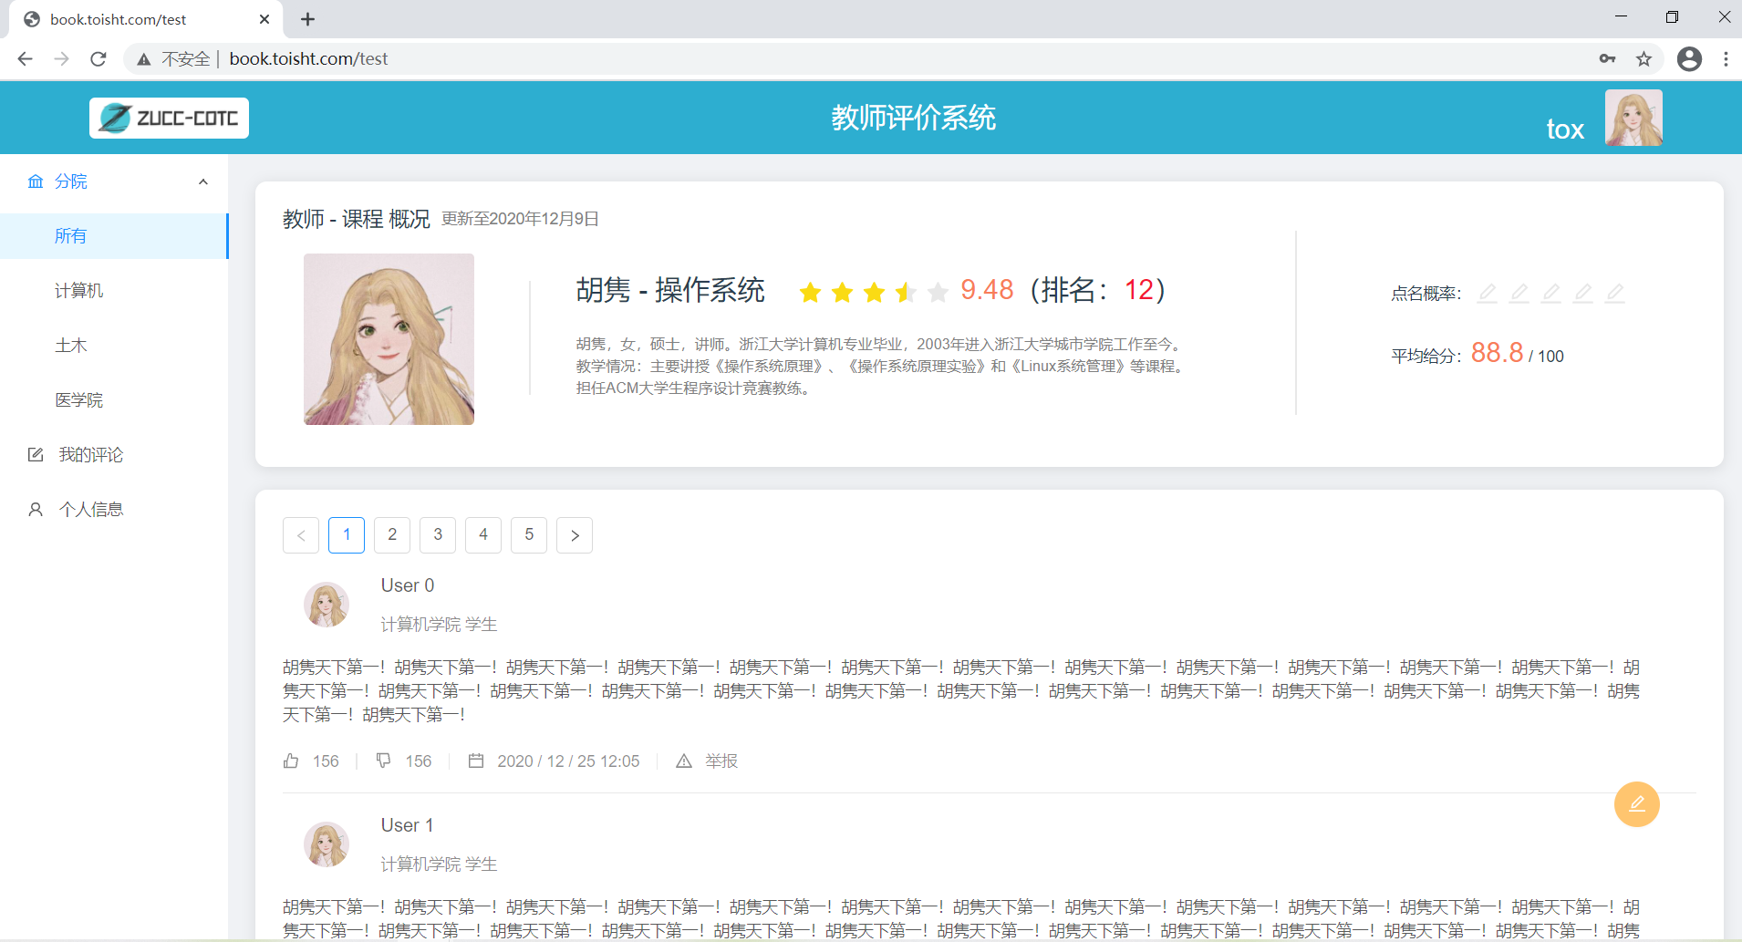

**7. 我的评论历史记录页面**

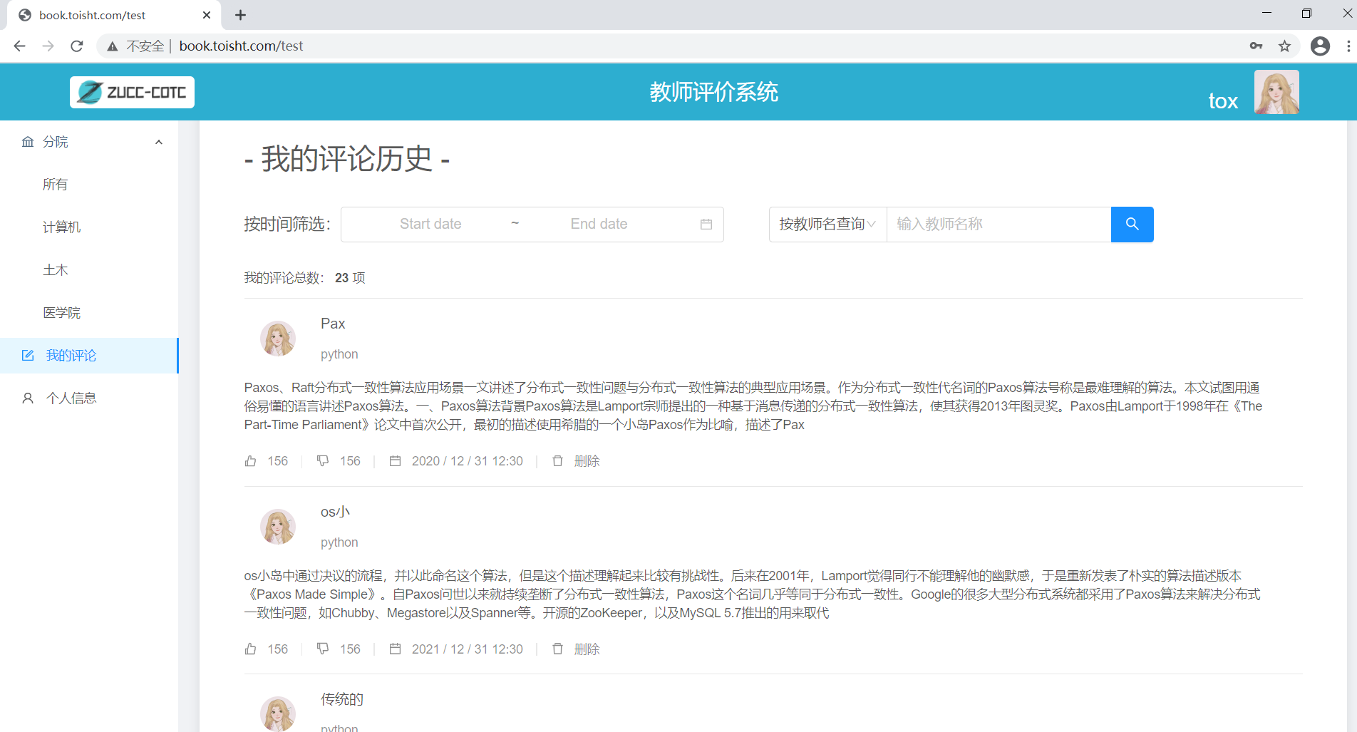

**8. 个人信息界面**

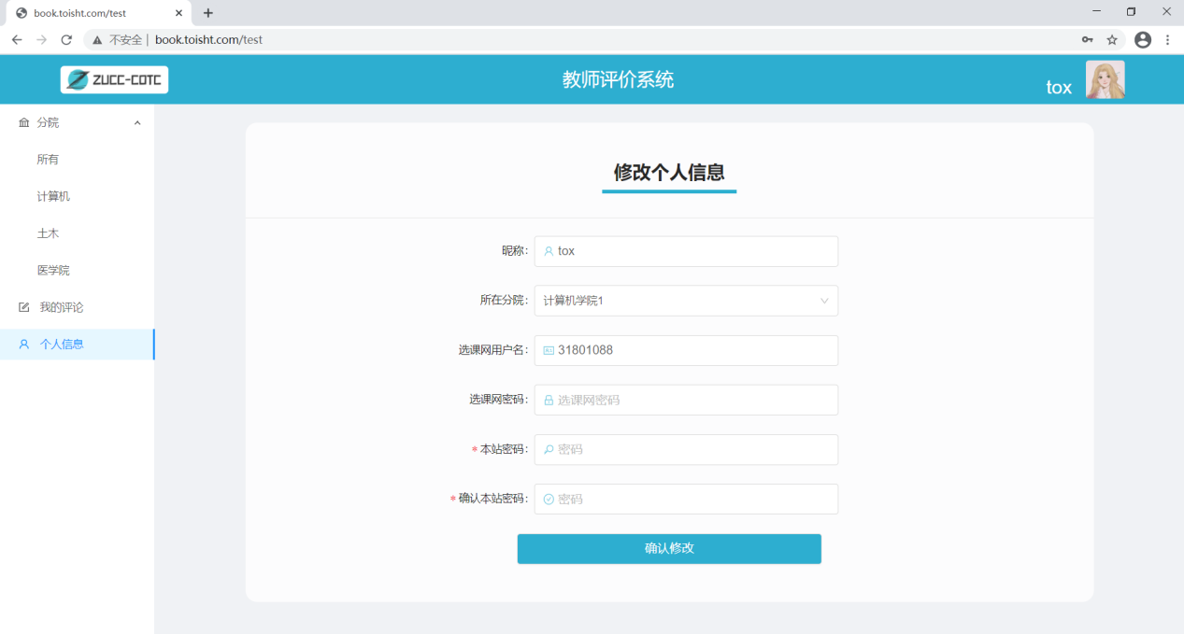

1. **退出登录**

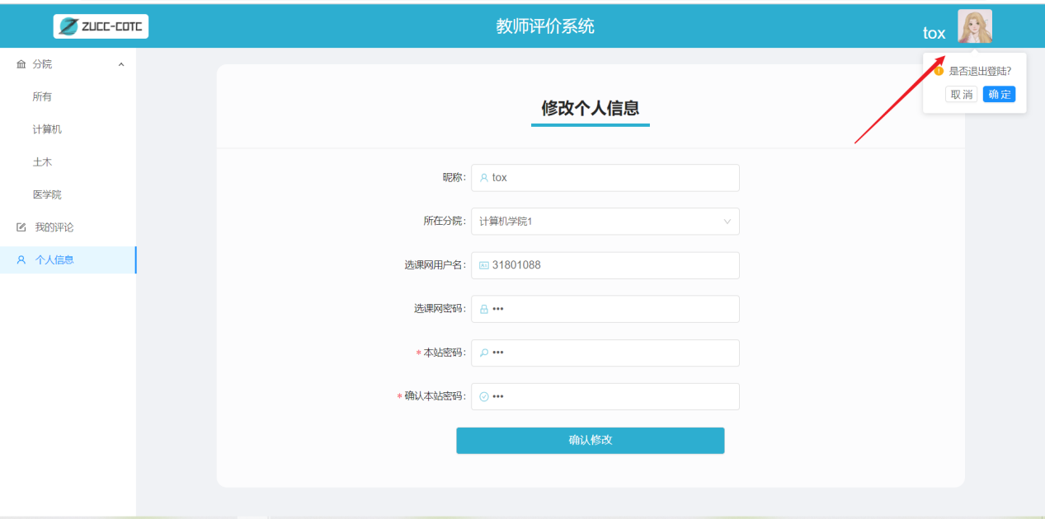

## 4.2单元测试

### 4.2.1测试用例

**1. 注册**

|  |  |  |  |
| --- | --- | --- | --- |
| 测试模块：注册 | | | |
| 标识符：1 | | | |
| 测试项：   1. 各个必填条件的限制   2、密码确认的判断  3、选课网账号输入是否正确  4、是否允许用户存在一样的昵称 | | | |
| 测试环境：华硕飞行堡垒7代 win10 | | | |
| 前置条件：  1、网页与服务器数据库等其他运行环境正常 | | | |
| 操作步骤：  1、切换至注册界面开始进行注册  2、输入相关信息完成注册 | | | |
| 测试序号 | 输入数据 | 期望输出 | 测试是否通过 |
| 1 | 输入已注册过的昵称 | 提示：学号已存在 | 通过 |
| 2 | 输入不一至的确认密码 | 提示：两次密码输入不一致 | 通过 |
| 3 | 输入不存在的选课网用户名 | 提示：昵称不能为空 | 通过 |
| 4 | 输入错误的选课网密码 | -------------------------- | ------------- |
| 5 | 不符合格式的密码 | 提示：密码需要6-16位字母/数字/特殊字符组成，请检查! | 通过 |
| 6 | 根据要求输入所有必要合理信息 | 提示：注册成功！ | 通过 |
| 7 | 未输入昵称 | 提示：请输入昵称 | 通过 |
| 8 | 未输入性别 | 提示：请选择性别 | 通过 |
| 9 | 未选择学院 | 提示：请选择学院 | 通过 |
| 10 | 未输入选课网用户名 | 提示：请输入选课网用户名 | 通过 |
| 11 | 未输入选课网密码 | 提示：请输入选课网密码 | 通过 |
| 12 | 未输入本站密码 | 提示：请输入密码 | 通过 |
| 13 | 未确认密码 | 提示：两次密码输入不一致 | 通过 |
| 14 | 注册成功 | 提示： | 通过 |

**2. 登录**

**①**

|  |  |  |  |
| --- | --- | --- | --- |
| 测试模块：登录未注册过的账号 | | | |
| 标识符：2 | | | |
| 测试项：  1、用户名是否存在  2、密码的准确性 | | | |
| 测试环境：华硕飞行堡垒7代win10 | | | |
| 前置条件：   1. 网页与服务器数据库等其他运行环境正常 2. 账号没有进行过修改密码 | | | |
| 操作步骤：  1、输入网址进入登录界面  2、输入相关信息完成登录 | | | |
| 测试序号 | 输入数据 | 期望输出 | 测试是否通过 |
| 1 | 用户名与密码与选课网一致 | 登录成功进入首页 | 通过 |
| 2 | 输入不正确的密码 | 提示：密码错误 | 通过 |
| 3 | 输入不正确的用户名 | 提示：学号不存在 | 通过 |
| 4 | 输入空用户名 | 提示：输入有误 | 通过 |
| 5 | 输入空密码 | 提示：请输入正确的手机号码 | 通过 |
| 6 | 不输入密码与用户名直接登录 | 提示：请输入账号和请输入密码 | 通过 |
| 7 | 输入空用户名和空密码 | 提示：请输入本站站号；请输入本站密码 | 通过 |

**②**

|  |  |  |  |
| --- | --- | --- | --- |
| 测试模块：登录注册过的账号 | | | |
| 标识符：2 | | | |
| 测试项：  1、用户名是否存在  2、密码的准确性  3、能否用原有选课网账号登录 | | | |
| 测试环境：华硕飞行堡垒7代win10 | | | |
| 前置条件：  1、网页与服务器数据库等其他运行环境正常  2、账号已经完成相关注册 | | | |
| 操作步骤：  1、输入网址进入登录界面  2、输入相关信息完成登录 | | | |
| 测试序号 | 输入数据 | 期望输出 | 测试是否通过 |
| 1 | 用户名与密码皆为注册过的正确有效信息 | 登录成功进入首页 | 通过 |
| 2 | 输入不正确的密码 | 提示：密码不正确 | 通过 |
| 3 | 输入不正确的用户名 | 提示：该学号不存在 | 通过 |
| 4 | 输入注册修改过密码的用户名的原有选课网密码 | 提示：密码不正确 | 通过 |

1. **查询模块**

|  |  |  |  |
| --- | --- | --- | --- |
| 测试模块：查询模块 | | | |
| 标识符：3 | | | |
| 测试项：  1、教师搜索  2、课程搜索  3、加载速度  4、教师推荐  5、课程推荐  6、分院切换 | | | |
| 测试环境：华硕飞行堡垒7代win10 | | | |
| 前置条件：  1、网页与服务器数据库等其他运行环境正常  2、用户登录账号 | | | |
| 操作步骤：  1、登录后进入搜索主页  2、先教师查询后切换课程查询  3、切换分院 | | | |
| 测试序号 | 输入数据 | 期望输出 | 测试是否通过 |
| 1 | 输入完整的教师名称 | 提示： | 通过 |
| 2 | 输入不存在的教师名称 | 提示： | 通过 |
| 3 | 输入半正确的教师名称 | 提示： | 通过 |
| 4 | 输入存在的课程 |  | 通过 |
| 5 | 输入不存在的课程 |  | 通过 |
| 6 | 输入大致的课程名称 |  | 通过 |
| 7 | 加载所有老师 | 3s内 | 通过 |
| 8 | 加载所有课程 | 3s内 | 通过 |
| 9 | 修改教师评分的高低 | 教师排序根据新的得分从高到底排列 | 通过 |
| 10 | 修改同一门课程不同老师给学生的平均绩点高低 | 高分教师变成现在的学生得分最高的教师 | 通过 |
| 11 | 分院输入不同的老师课程 | 根据不同的分院选择显示不同的教师课程 | 通过 |

1. **教师模块**

|  |  |  |  |
| --- | --- | --- | --- |
| 测试模块：教师模块 | | | |
| 标识符：4 | | | |
| 测试项：   1. 打分功能   2、评论的更新  3、教授课程显示  4、点赞拉踩功能  5、举报功能  6、课程进入 | | | |
| 测试环境：华硕飞行堡垒7代win10 | | | |
| 前置条件：  1、网页与服务器数据库等其他运行环境正常  2、用户登录账号 | | | |
| 操作步骤：  1、登录后进入搜索主页  2、通过搜索主页进行搜索进入教师页面 | | | |
| 测试序号 | 输入数据 | 期望输出 | 测试是否通过 |
| 1 | 进行打分 | 星星定格并且得分总数发生变化 | 通过 |
| 2 | 点赞拉踩 | 相应数值发生变化 | 通过 |
| 3 | 加新课程 | 课程更新显示并能实现跳转 | 通过 |
| 4 | 删课程 | 课程更新显示并能实现跳转 | 通过 |
| 5 | 添加评论 | 评论正确显示、评论条数增加 | 通过 |
| 6 | 举报评论 | 后台收到举报显示 | 通过 |
| 7 | 选择课程 | 进入相应的教师——课程界面 | 通过 |

1. **我的历史评论模块**

|  |  |  |  |
| --- | --- | --- | --- |
| 测试模块：历史评论 | | | |
| 标识符：5 | | | |
| 测试项：   1. 时间筛选 2. 按教师名搜索 3. 按评论条件查询   4、删除评论 | | | |
| 测试环境：华硕飞行堡垒7代win10 | | | |
| 前置条件：  1、网页与服务器数据库等其他运行环境正常  2、用户登录账号 | | | |
| 操作步骤：  1、登录后进入搜索主页  2、切换到我的评论页面 | | | |
| 测试序号 | 输入数据 | 期望输出 | 测试是否通过 |
| 1 | 删除一条评论 | 该评论不再显示 | 通过，加载缓慢 |
| 2 | 选择时间范围 | 显示的评论都为该时间范围内的评论 | 通过，加载缓慢 |
| 3 | 输入评论过的教师名 | 显示相关评论 | 通过，加载缓慢 |
| 4 | 输入未评论过的教师名 | 不显示相关评论 | 通过 |
| 5 | 按评论条件查询输入相关评论过的信息 | 显示相关评论 | 通过，加载缓慢 |
| 6 | 按评论条件查询输入与过往评论无关的信息 | 通过 | 通过，加载缓慢 |

1. **个人信息模块**

|  |  |  |  |
| --- | --- | --- | --- |
| 测试模块：个人菜单模块 | | | |
| 标识符：6 | | | |
| 测试项：   1. 个人信息显示 2. 修改个人信息 | | | |
| 测试环境：华硕飞行堡垒7代win10 | | | |
| 前置条件：  1、网页与服务器数据库等其他运行环境正常  2、用户登录账号 | | | |
| 操作步骤：  1、登录后进入搜索主页  2、切换到我的个人信息页面 | | | |
| 测试序号 | 输入数据 | 期望输出 | 测试是否通过 |
| 1 | 清除昵称信息，置为null | 显示我已经发表的动态 | 通过 |
| 2 | 昵称信息置为空 |  |  |
| 3 | 修改分院 | 修改成功 | 通过 |
| 4 | 输入不存在的选课网用户名 | 显示最近十天的饮食情况 | 通过，加载缓慢 |
| 5 | 选课网用户名置为null |  |  |
| 6 | 输入不正确的选课网密码 |  |  |
| 7 | 选课网账号密码置为null |  |  |
| 8 | 输入不合法的本站密码 |  |  |
| 9 | 本站密码置为null | 提示：请输入密码 | 通过 |
| 10 | 输入与本站密码不一致的确认密码 | 提示：两次密码输入不一致 | 通过 |
| 11 | 确认密码置为null | 提示：请确认密码 | 通过 |
| 12 | 输入完整且正确的所需信息确认修改 |  |  |

1. **登出模块**

|  |  |  |  |
| --- | --- | --- | --- |
| 测试模块：登出模块 | | | |
| 标识符：7 | | | |
| 测试项：  1、密码修改是否成功  2、能够正常登出  3、个人信息及评论操作是否保存 | | | |
| 测试环境：华硕飞行堡垒7代win10 | | | |
| 前置条件：  1、网页与服务器数据库等其他运行环境正常  2、用户登录账号且进行一定相关操作 | | | |
| 操作步骤：  1、退出登录  2、再次尝试登录 | | | |
| 测试序号 | 输入数据 | 期望输出 | 测试是否通过 |
| 1 | 登出 | 回到登录页面 | 通过 |
| 2 | 输入新修改的密码的帐号 | 能正常登录且保存之前登录时所存储的个人信息及历史评论 | 通过 |
| 3 | 输入修改前的密码 | 提示：密码错误 | 通过 |

## 4.3集成测试

### 4.3.1结构分解

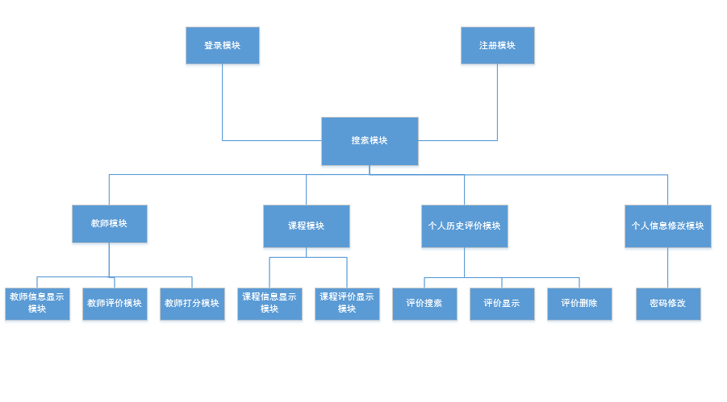

1.先检验用户注册登录是否有问题

2.对主要搜索模块进行测试

3.每次新加入一个模块后再次进行测试

4.在不断进行回归测试

5、重复以上步骤

6、未发现各模块接口间存在的问题

### 4.3.2详细过程

1. 顶层

|  |  |  |  |
| --- | --- | --- | --- |
| **编号** | **参与测试**  **模块名称** | **操作方法** | **结果** |
| 1 | 登录 | 若用户未注册过账号或未修改过密码则用自己的选课网账号输入正确的用户名和密码登录主页；若修改过密码则输入新修改的密码和自己的用户名（自己的学号），点击登录进入到搜索主页。 | 测试通过 |
| 2 | 注册 | 用户点击“现在注册！”跳转到注册界面，根据系统要求合理注册账号，注册完成后用注册好的账号通过登录界面进入主页。 | 测试通过 |

2. 中间层

|  |  |  |  |
| --- | --- | --- | --- |
| **编号** | **参与测试**  **模块名称** | **操作方法** | **结果** |
| 1 | 搜索模块 | 用户可以通过不同条件的搜索（教师查询、课程查询）进入不同的模块 | 测试通过 |
| 2 | 教师模块 | 用户可以在教师模块看到教师所得评分以及该评分的排名，并通过选择教师进入相应的教师详情页查看该教师相关信息（评价、得分、教授课程等） | 测试通过 |
| 3 | 课程模块 | 用户可以通过选择课程查询进入相应的课程模块，内含课程开课信息（如教课老师好、开课时间等） | 测试通过 |
| 4 | 个人历史评价模块 | 用户可以在该模块中查看自己过往的历史评论 | 测试通过 |
| 5 | 个人信息修改模块 | 用户可以在该模块修改自己的相关个人信息,如昵称、密码等 | 测试通过 |

3. 底层

|  |  |  |  |
| --- | --- | --- | --- |
| **编号** | **参与测试**  **模块名称** | **操作方法** | **结果** |
| 1 | 教师信息显示模块 | 显示教师相关具体信息 | 测试通过 |
| 2 | 教师评价模块 | 显示用户对该教师的评价信息 | 测试通过 |
| 3 | 教师打分模块 | 显示用户对该教师的打分综合评定，并生成排名 | 测试通过 |
| 4 | 课程信息显示模块 | 显示课程相关具体信息 | 测试通过 |
| 5 | 课程评价显示模块 | 显示用户对该课程的评价，并可以进行举报以规范评价的文明合理 | 测试通过 |
| 6 | 历史评价搜索模块 | 用户可以选择时间区间来筛选过往的历史记录并进行显示 | 测试通过 |
| 7 | 评价显示 | 用户可以查看自己过往对教师、课程的评价 | 测试通过 |
| 8 | 评价删除 | 删除自己的历史评价使之不再显示 | 测试通过 |
| 9 | 密码修改 | 修改自己的密码再次登录看是否有效 | 测试通过 |

## 4.4白盒测试

**1. 访问测试**

（1）直接访问：

标准：能够通过网址打开并使用相关功能点

测试结果：通过

**2. 功能测试**

（1）对教师进行评分评价

标准：能够显示最新评价信息且教师评分重新计算

测试结果：通过

1. 对历史评价进行删除

标准：删除的历史评价在个人历史评价页面及当时评价页面不再显示

测试结果：通过

1. 账号密码修改

标准：密码修改后只能通过修改后的新密码进入

测试结果：通过

1. 搜索

标准：可以根据关键词等信息搜索出相关结果

测试结果：还没完善

**3. 各种网络状态下测试**

（1）移动wifi

（2）电信wifi

（3）zucc

**4. 中断性测试**

（1）突然切换至待机状态，电脑恢复工作后是否为原来转态

测试结果：通过

（2）网页关闭后再次进入

测试结果：回到登录页面，需要再次输入账号信息登录——通过

**5. 页面切换测试**

（1）最小化

测试结果：网站同比例缩放正常显示——通过

1. 通过输入网址能否直接进入其它页面

测试结果：需进行用户信息判断无法直接通过路径跳转——通过

（3）突然关机、待机后重启

测试结果：待机重启不影响原先执行的操作——通过；

关机后重启无法缓存之前执行到一般的操作，已经进行完成的操作不受影响。

## 4.5系统测试

**使用工具：**Flutter性能监控工具 Observatory

**测试方法：**

将Android Studio连接上模拟器（真机），在命令行输入flutter run进行测试

**测试结果：**

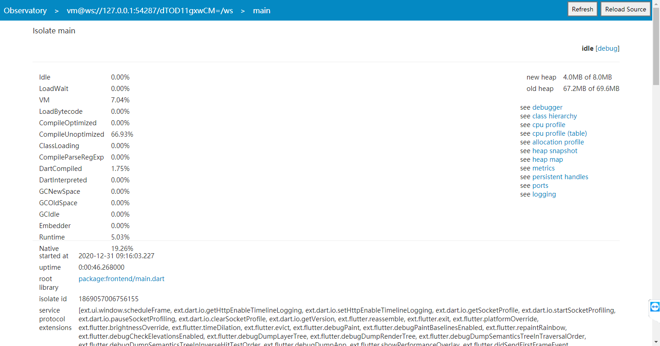

## 4.6确认测试

### 4.6.1 Alpha测试

|  |  |  |  |  |  |
| --- | --- | --- | --- | --- | --- |
| **主题** | **项目测试访谈记录** | | | | |
| **时间** | **2021年1月1日 17：00** | | **地点** |  | |
| **受访人** | **姓名** | **专业** | **测试方法** | **访谈人** | **记录整理人** |
| **项伟铭** | **计算机** | **Alpha测试** |  |  |
| **访谈主要内容** | | | | | |
| **个人背景** | **计算机专业，项目内部人员** | | | | |
| **调研记录** | **（1）功能需完善**  **（2）网页运行流畅**  **（3）图片像素太高加载较慢**  **（4）不够个性化**  **（5）使用比较稳定** | | | | |
| **备注** |  | | | | |

|  |  |  |  |  |  |
| --- | --- | --- | --- | --- | --- |
| **主题** | **项目测试访谈记录** | | | | |
| **时间** | **2020年12月26日 22：30** | | **地点** | **问源2-256** | |
| **受访人** | **姓名** | **专业** | **测试方法** | **访谈人** | **记录整理人** |
| **潘姝焱** | **软件工程** | **Alpha测试** | **罗丹妮** | **罗丹妮** |
| **访谈主要内容** | | | | | |
| **个人背景** | **软件工程专业，学习成绩优异** | | | | |
| **调研记录** | **（1）功能安排合理**  **（2）操作简便运行流畅**  **（3）页面太少不够丰富**  **（4）功能可以进行一定增加完善** | | | | |
| **备注** |  | | | | |

### 4.6.2 Beta测试

**说明：测试人员由部分计算学院大二大三学生、部分外院学生构成，下列摘录部分典型用户访谈**

|  |  |  |  |  |  |
| --- | --- | --- | --- | --- | --- |
| **主题** | **项目测试访谈记录** | | | | |
| **时间** | **2020年12月30日 18：30** | | **地点** | **理四** | |
| **受访人** | **姓名** | **专业** | **测试方法** | **访谈人** | **记录整理人** |
| **童峻涛** | **软件工程** | **Beta测试** | **罗丹妮** | **罗丹妮** |
| **访谈主要内容** | | | | | |
| **个人背景** | **软件工程专业，对项目开发有一定经验** | | | | |
| **调研记录** | **（1）基本功能完成实现**  **（2）网页运行流畅**  **（3）系统使用操作简单清晰**  **（4）提醒细节不够到位**  **（5）页面变化较少** | | | | |
| **备注** |  | | | | |

|  |  |  |  |  |  |
| --- | --- | --- | --- | --- | --- |
| **主题** | **项目测试访谈记录** | | | | |
| **时间** | **2020年1月2日 22：30** | | **地点** | **微信线上** | |
| **受访人** | **姓名** | **专业** | **测试方法** | **访谈人** | **记录整理人** |
| **谢子文** | **软件工程** | **Beta测试** | **罗丹妮** | **罗丹妮** |
| **访谈主要内容** | | | | | |
| **个人背景** | **软件工程专业，对前端设计很有自己的想法** | | | | |
| **调研记录** | **（1）运行速度较快**  **（2）页面清晰直观**  **（3）蚂蚁虽小五脏俱全**  **（4）页面不够丰富**  **（5）登录页图片加载慢** | | | | |
| **备注** |  | | | | |

# 5软件功能概述

## 5.1注册

1. 功能

用户输入手机号，密码以及昵称后点击注册，注册完成即可登录进入主页面

2. 限制

手机号为11位正确大陆号码

密码为6-16位

昵称为中文、数字、英文字母

## 5.2登录

1. 功能

用户输入已经注册好的用户名和密码后，点击登录，如果用户名和密码匹配即可进入主界面。

## 5.3打卡

1. 创建打卡记录

用户输入名称、选择主题等创建打卡

2. 设置打卡记录

对于主题和设置的时间进行修改

3. 删除打卡记录

删除打卡的条目

4. 查看打卡记录

查看已经打卡的内容

## 5.4动态

1．发表动态

用户填写文字、选择图片以及类型发表动态

2．查看发表的动态

查看其他人以及自己发表的动态

3．删除发表的动态

删除自己发表的动态

4. 收藏发表的动态

收藏动态，当动态删除后收藏的动态也会被删除

# 6总体分析

## 6.1功能分析

陈述经测试证实了的本软件的能力。如果所进行的测试是为了验证一项或几项特定性能要求的实现，应提供这方面的测试结果与要求之间的比较，并确定测试环境与实际运行环境之间可能存在的差异对能力的测试所带来的影响。

本测试功能模块中经过完整的测试，对于用户所需求的功能基本已经实现，并且功能合理，界面相对美观，在系统整个功能测试过程中未发现崩溃性错误和严重性错误，该系统在功能上能大致满足用户需要。

登录功能能根据选课网账号进行登录，在注册修改后能根据注册账号进行登录。基于对帐号保密性的需求，若删除网页再进入后需要重新登录账号，有效保护用户个人信息。

在评价方面也实现了用对自己的评价管理的功能，使得他们可以删除自己的评论，如果可以后续可以增加修改评论的功能，以及对过往删除评价功能的显示。

修改密码功能已经完善，用户修改密码后只能通过最新修改的密码登录进行操作。

## 6.2存在的缺陷

1. 删除的历史评论用户无法再查看

2. 页面误删退出用户则需重新登录

3. 部分功能仍等待完善

4. 搜索推理有待提高（模糊查询）

## 6.3后续补救

1. 能对用户的登录有一定的记忆存储，若他们不慎关闭页面可以直接进入上次处理页面及其缓存信息，方便用户使用与编辑

2. 举报评论的用户能收获该被举报评论及用户的相关处理结果

3. 继续实现和完善在需求中提出的功能和要求

## 6.4评价与结论

该项目已初步达到预期目标，能实现部分功能，页面运行较为流畅，且使用简便，但功能不够齐全仍等待完善，页面比较简单不够丰富，后续还可以增加一些个性化设定。

# 7注解

Element，一套为开发者、设计师和产品经理准备的基于 Vue 2.0 的组件库，提供了配套设计资源，帮助你的网站快速成型。由饿了么公司前端团队开源。

Spring Boot是由Pivotal团队提供的全新框架，其设计目的是用来简化新Spring应用的初始搭建以及开发过程。该框架使用了特定的方式来进行配置，从而使开发人员不再需要定义样板化的配置。通过这种方式，Spring Boot致力于在蓬勃发展的快速应用开发领域(rapid application development)成为领导者。全新开源的轻量级框架。它基于Spring4.0设计，不仅继承了Spring框架原有的优秀特性，而且还通过简化配置来进一步简化了Spring应用的整个搭建和开发过程。另外SpringBoot通过集成大量的框架使得依赖包的版本冲突，以及引用的不稳定性等问题得到了很好的解决。

它的特征有：

1. 可以创建独立的Spring应用程序，并且基于其Maven或Gradle插件，可以创建可执行的JARs和WARs；

（2）内嵌Tomcat或Jetty等Servlet容器；

（3）提供自动配置的“starter”项目对象模型（POMS）以简化Maven配置；

（4）尽可能自动配置Spring容器；

（5）提供准备好的特性，如指标、健康检查和外部化配置；

（6）绝对没有代码生成，不需要XML配置。

# 附录

**参考资料**

[1]代码走查规范表[EB/OL]. https://blog.csdn.net/honsty2010/article/details/10987515 -2020/12/25

[2] 黑盒测试、白盒测试、单元测试、集成测试、系统测试、验收测试的区别与联系[EB/OL]. [https://www.cnblogs.com/xiaqiuchu/articles/10390777.html -2020/12/26](https://www.cnblogs.com/xiaqiuchu/articles/10390777.html%20-2020/12/26)

[3] 白盒测试及测试用例设计

[EB/OL]. https://blog.csdn.net/u010098159/article/details/50961635 -2021/1/1

[4] 单元测试到底是什么？应该怎么做？

[EB/OL]. https://www.zhihu.com/question/28729261 -2020/12/26

1. 单元测试的基本测试方法[EB/OL]. http://www.51testing.com/html/49/n-222949.html -2020/12/26

[5]Alpha测试与Beta测试及区别

[EB/OL].https://blog.csdn.net/meet1992/article/details/49388421

[6] 黑盒测试 [EB/OL]. <https://baike.baidu.com/item/黑盒测试> -2020/12/26

[7] 网站系统测试要点及方法

[EB/OL].https://wenku.baidu.com/view/bc7d5c5af4335a8102d276a20029bd64783e62df.html

1. 功能测试分析报告

[EB/OL].https://wenku.baidu.com/view/963f3228ad1ffc4ffe4733687e21af45b307fe1b.html

1. 白盒测试

[EB/OL].<https://baike.baidu.com/item/%E7%99%BD%E7%9B%92%E6%B5%8B%E8%AF%95/934440?fr=aladdin>

**补充图解**